


Semaine du 30 Mai au 03 Juin 2022

Lundi 30 Mai 2022
Bon appétit

Purée d’artichaut
Poulet
Blédilacté
Compote de fruits
Mardi 31 Mai 2022

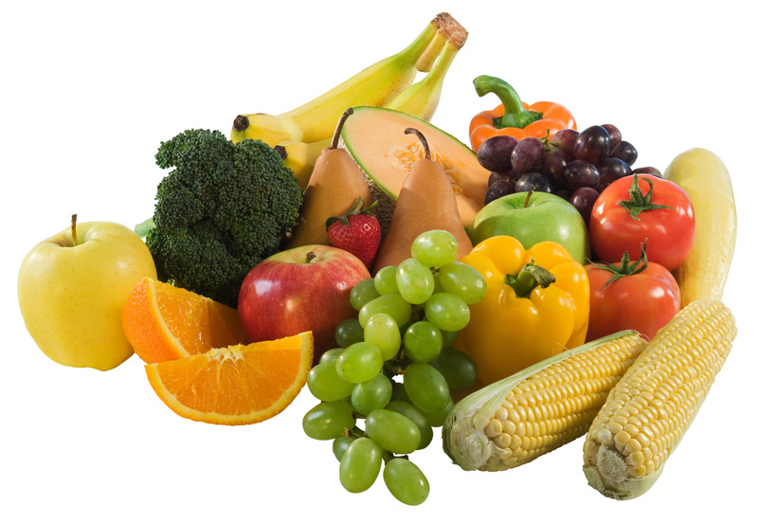
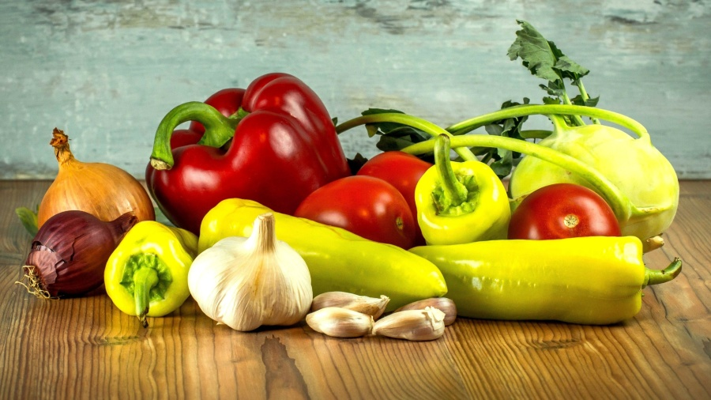
Purée de carottes
Porc
Blédilacté
Compote de fruits
Mercredi 01 Juin 2022

Purée de petits pois
Boeuf
Blédilacté
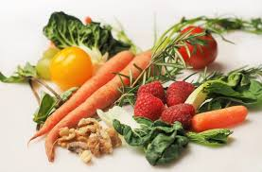
Compote de fruits
Jeudi 02 Juin 2022

Purée de légumes variés
Poisson
Blédilacté
Compote de fruits
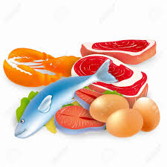
Vendredi 03 Juin 2022

Purée de courgettes
Porc
Blédilacté
Compote de fruits

La Mairie se réserve le droit de modifier les menus en cas d’imprévu.
La viande de bœuf servie cette semaine est d’origine française

